# 鲸鱼杯界面优化需求

|  |  |  |  |
| --- | --- | --- | --- |
| 日期 | 修订版本 | 作者 | 修订内容 |
| 2018.10.17 | V1.0 | 陈少哲 | 创建文档 |

目录

鲸鱼杯界面优化需求 1

一、 设计目的 1

二、 界面调整 1

## 设计目的

优化交互体验，减少用户阅读误解的情况。提升奖励的醒目度。

## 报名界面调整

布局调整为如图所示：<https://dux7w4.axshare.com>

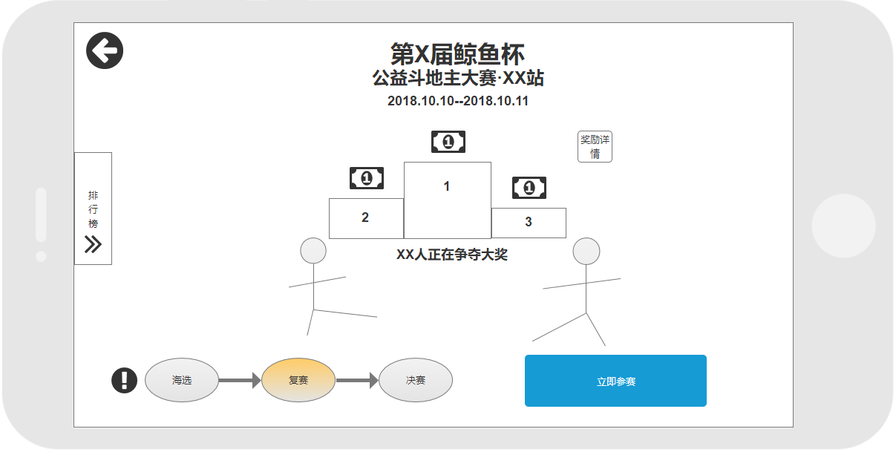

* 底部tips弹出框由按住显示更改为点击后显示，在弹出状态下，点击屏幕任意位置隐藏框体。



文字内容中时间段为比赛开始时间，避免出现在时间段内无法参加比赛的情况。

* 屏幕中间的前三名奖金做适当特效加强效果。
* 倒计时相关文字修改为“XX人正在争夺大奖”，人数会随报名人数变动实时变化。显示人数为真实报名人数的3倍。
* 当前排行通过点击左侧排行榜按钮向右滑出，复赛页签增加一列积分显示。

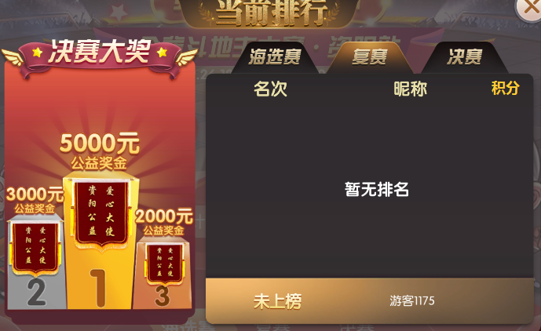

* 地主和农民的形象动作优化，相互的争斗感要增强。
* 分享获得海选赛门票后，弹出提示框。

